**SK Liapor Witte Karlovy Vary**

ve spolupráci s Českým nohejbalovým svazem



**pořádá**

**turnaj trojic starších žáků**

**a**

**turnaj trojic mladších žáků**

**zařazené do seriálu**

**Poháru ČNS mládeže**

**Propozice**

**Termín konání:** neděle 29. března 2020

**Místo konání:** Hala míčových sportů v areálu KV Arena  
Západní 1812/73, 360 01, Karlovy Vary  
GPS 50°13'23.093"N, 12°50'41.137"E

**Kategorie:** starší žáci + mladší žáci

**Upřesnění pravidel:** hraje se podle Rozpisu Poháru ČNS mládeže 2020.  
Hráči startují dle platné elektronické soupisky pro rok 2020 a každý předloží doklad totožnosti.

**Hrací systém:** bude upřesněn podle počtu přihlášených, nasazení a losování skupin provede KM ve spolupráci s pořadatelem

**Rozhodčí:** deleguje pořadatel

**Startovné:** neplatí se

**Občerstvení:** teplé i studené občerstvení a nápoje v bufetu přímo v hale,   
obědy v restauraci cca 200 m od haly

**Přihlášky:** Veškeré přihlášky je třeba zadat pod oddílovým přihlášením na webu ČNS [www.registry.nohejbal.org](http://www.registry.nohejbal.org) v sekci Jednorázové soutěže – přihlášky nejpozději do středy 25. března 2020.  
**Dodatečné přihlášky a přihlášky na místě nebudou akceptovány!**

**Ceny:** první tři družstva konečného pořadí obdrží poháry,  
prvních šest družstev konečného pořadí věcné ceny

**Ubytování: Pořadatel nezajišťuje, doporučené možnosti:**

1. ve vícelůžkových pokojích v penzionu Hestia, tel. 353 225 985
2. Europenzion, Studentská 89/45, 36007 Karlovy Vary - Doubí,   
   tel. 739 614 504 nebo 353 332 117, [www.europenzionkv.cz](http://www.europenzionkv.cz)

**Časový harmonogram turnaje:**

Prezentace: 08.15 – 08.45 hod.

Slavnostní nástup: 08.50 hod.

Zahájení turnaje: 09.00 hod.

Ukončení turnaje: do 17.00 hod.

**Kontaktní osoby:** Vladimír Hlavatý, ředitel turnaje, telefon 606 74 84 94  
František Veselý, telefon 777 216 003  
Jiří Linhart, sekretář, telefon 602 63 73 63  
[nohejbal.kvary@seznam.cz](mailto:nohejbal.kvary@seznam.cz)

**Areál KV Arena Karlovy Vary**

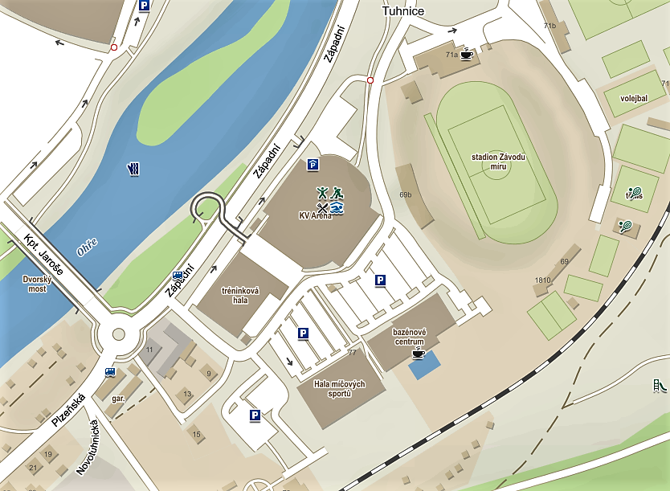

**SK Liapor Witte podporují:**



